**Conceituação e aplicação dos diagramas**

(Diego Martins de Pinho)

**- Diagramas de estrutura**

Diagramas:

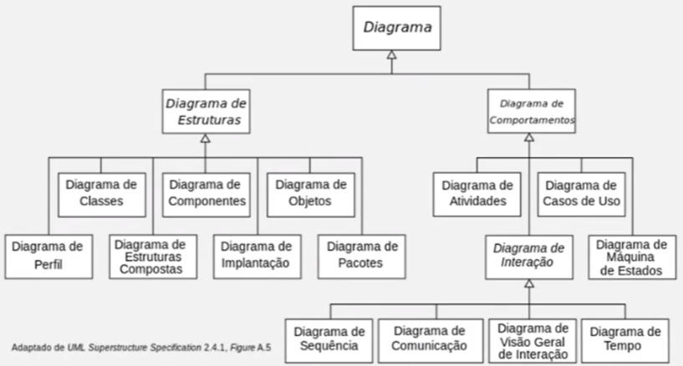

**- Diagrama de estruturas**

são diagramas de estrutura para visualizar, construir e documentar os aspectos do sistema. Esse tipo de diagrama é composto por sete modelos: classe, componentes, objetos, perfil, estruturas compostas, implementação e pacote. Organização de ideias.

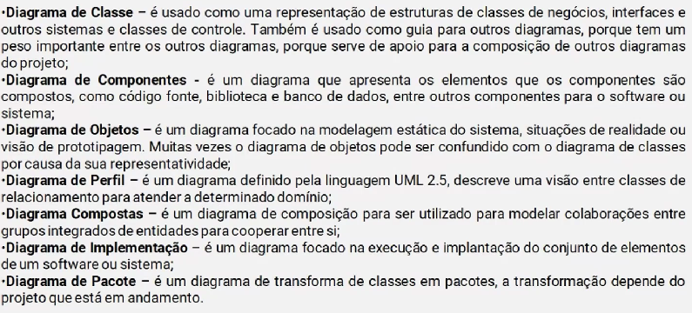

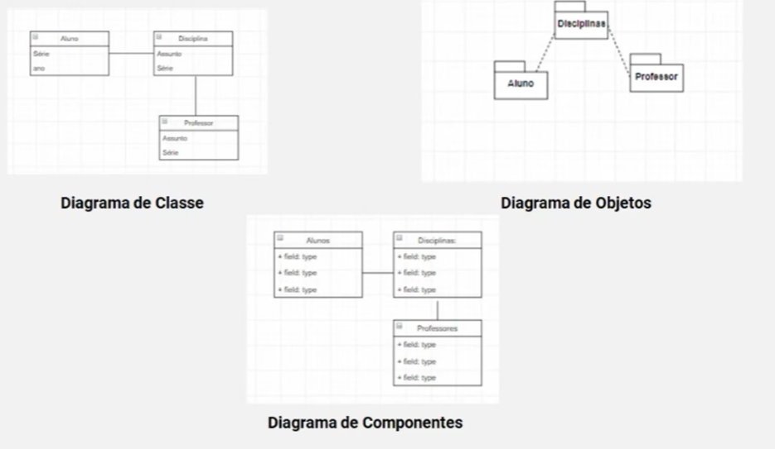

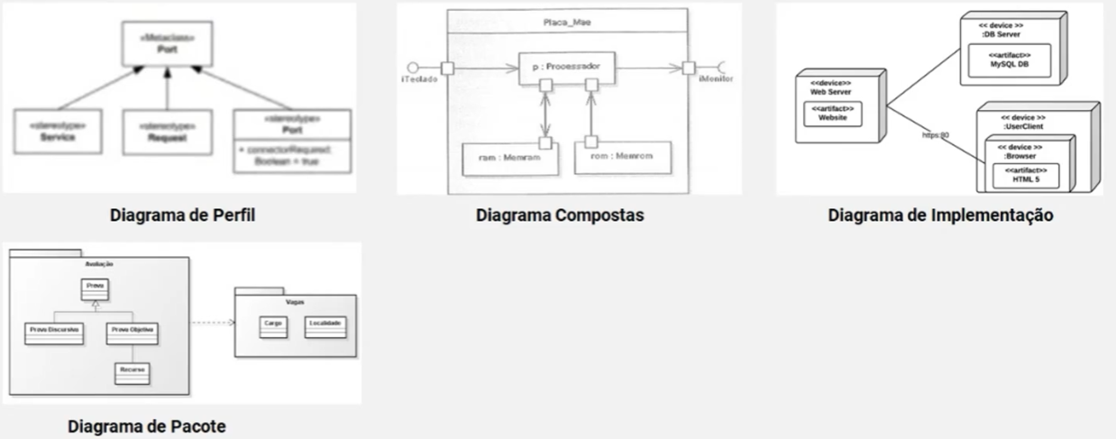

**- Diagramas de comportamentos**

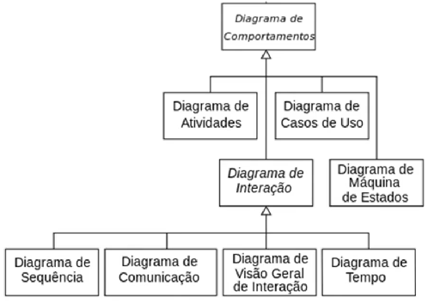São diagramas de comportamento os diagramas que causam a mudança das classes ou entre as classes. Dessa maneira é um grupo de diagrama que modifica suas próprias formas de ação entre si ou outras classes identificadas. Esse grupo de diagramas é composto por um grupo de sete diagramas: atividades, casos de uso, interação, maquina de estado, sequencia, comunicação e tempo.

**- Pratica de diagramas de comportamentos**

